ANÁLISIS DE IMPACTO

562039
ELABORACION DE SISTEMA ELECTRONICO DE GESTION (SEG) TELCEL PARA COMPARTICION DE TORRES / FASE 2 - Generador de incidencias para operadores

Histórico de revisiones

Rev. | Fecha | Autor | Descripción
1 | 2025/10/02 | MARCO ANTONIO CRUZ CASTILLO | Documento Original

DESCRIPCIÓN DEL REQUERIMIENTO.

Antecedentes.

Actualmente, el Sistema Electrónico de Gestión (SEG) no cuenta con un módulo formal y dedicado para la gestión, el registro, el seguimiento, y la atención de las incidencias o fallas que reportan los operadores (concesionarios solicitantes) sobre el servicio de compartición de infraestructura pasiva que ya está en operación.

La creación de este Módulo Generador de Incidencias es necesaria para establecer un proceso estructurado que permita:

- Capturar los reportes de fallas técnicas de la infraestructura (ej. falta de energía, oxidación, movimiento de torre).

- Determinar la responsabilidad (Telcel o el operador) en cada etapa del proceso de atención.

El requerimiento surge de la necesidad de atender las fallas en el servicio ya contratado y operando.

Beneficio de Negocio.

Con esta nueva funcionalidad se podrá formalizar y estandarizar el proceso de atención de incidencias en la infraestructura pasiva, lo cual tiene un impacto directo en la calidad del servicio y en el cumplimiento regulatorio. El módulo permitirá contabilizar y medir con precisión los tiempos de respuesta de cada parte, habilitando la trazabilidad de la responsabilidad (Telcel vs. Operador) para efectos de validación cumplimientos, y evitando un incumplimiento por demoras ajenas. Asimismo, facilita las labores de supervisión y seguimiento por parte del IFT al permitir la consulta de las incidencias y la descarga de bitácoras en Excel.

Detalle del Requerimiento.

- Registro y clasificación de incidencias
- Gestión de Incidencias
- Registro de Nueva Incidencia
- Bitácora Detalle de Incidencia
- Gestión de Etapa de Incidencia- Mantenimiento
- Carga masiva de incidencias (Mantenimiento)
- Validaciones y manejo de errores en la carga masiva
- Etapas de seguimiento y flujo (estatus)
- Visibilidad de incidencias por perfil de usuario
- Definición de perfiles y roles de acceso

PROPUESTA DE SOLUCIÓN.
1. Registro y clasificación de incidencias

El módulo debe permitir al operador levantar una nueva incidencia seleccionando el tipo de falla de un catálogo predefinido y complementando la información con una descripción detallada.

- Ubicación del nuevo módulo en el SEG:

La opción “Gestión, Incidencias” se integrará como un nuevo submenú dentro del menú principal “Solicitudes”.
Al dar clic en “Gestión, Incidencias”, el sistema redireccionará a la bitácora central de incidencias, donde el usuario podrá consultar y dar seguimiento a las incidencias registradas.

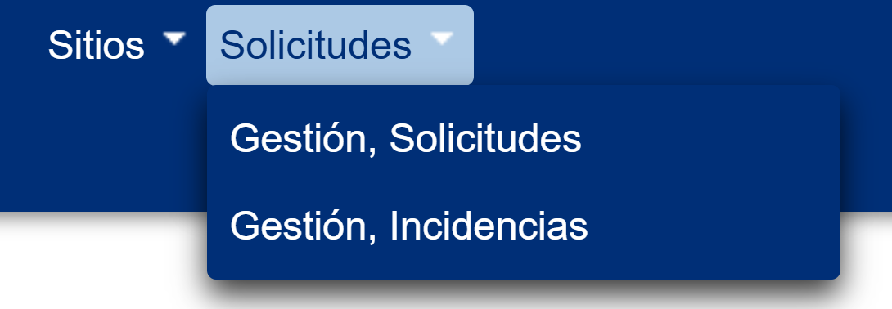

2. Gestión de Incidencias
Al seleccionar la opción “Gestión, Incidencias”, el sistema mostrará una pantalla de consulta en la cual se podrán visualizar las incidencias registradas, de acuerdo con el perfil del usuario autenticado.
- El perfil Concesionario únicamente podrá visualizar y registrar las incidencias correspondientes a su propia empresa.
- El perfil de Mantenimiento podrá visualizar y gestionar las incidencias asignadas para su atención.
Concesionario:
Esta pantalla funcionará como el punto central de gestión de incidencias, ya que permitirá:
- La consulta de las incidencias reportadas,
- El registro de nuevas incidencias,
- Y la visualización del detalle de cada incidencia para su seguimiento.

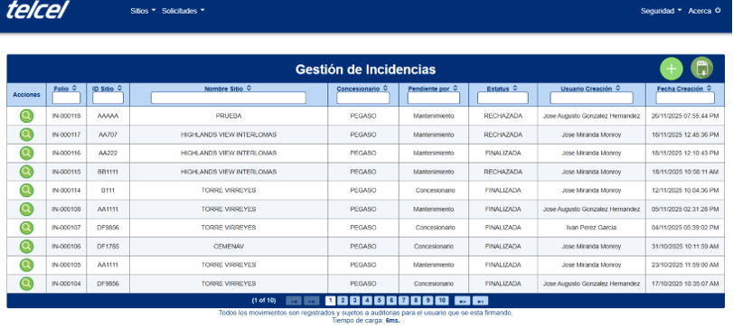


3. Registro de Nueva Incidencia
Para registrar una nueva incidencia, el usuario deberá dar clic en el ícono ubicado dentro de la pantalla de Gestión de Incidencias.
Al seleccionar dicho ícono, el sistema lo redirigirá a la pantalla de registro de incidencias, donde se mostrará el formulario de alta con los siguientes elementos:

- Id del Sitio: El formulario mostrará el listado de sitios asociados al concesionario (Dropdown) para que el operador pueda elegir el sitio relacionado con el incidente.

- Tipos de incidencia: Tipos de incidencia: Se requiere un listado de motivos de falla (Drop-down) para que el operador pueda elegir uno en específico. Este listado corresponde a un catálogo configurable a nivel de base de datos, permitiendo su actualización y mantenimiento sin requerir cambios en la aplicación. Los tipos de incidencias estarán estrictamente centrados en dos áreas: la infraestructura pasiva y el espacio compartido (el sitio físico). Esto excluye problemas de equipos activos (como routers, servidores o radios), considerando únicamente fallas relacionadas con la estructura y el entorno del sitio .

- Descripción detallada: Debe existir un campo de texto abierto donde el operador pueda colocar más detalle sobre la falla reportada.

- Carga de archivos adjuntos: El formulario de registro deberá contar con una opción para adjuntar archivos que complementen la información del incidente reportado.
Esta funcionalidad permitirá al concesionario incorporar evidencias, tales documentos de respaldo que faciliten la validación de la incidencia por parte del personal de Telcel.
Consideraciones técnicas:
- Se permitirá cargar uno o varios archivos por incidente, con un límite de tamaño de 10 MB.

- El formato admitido: pdf

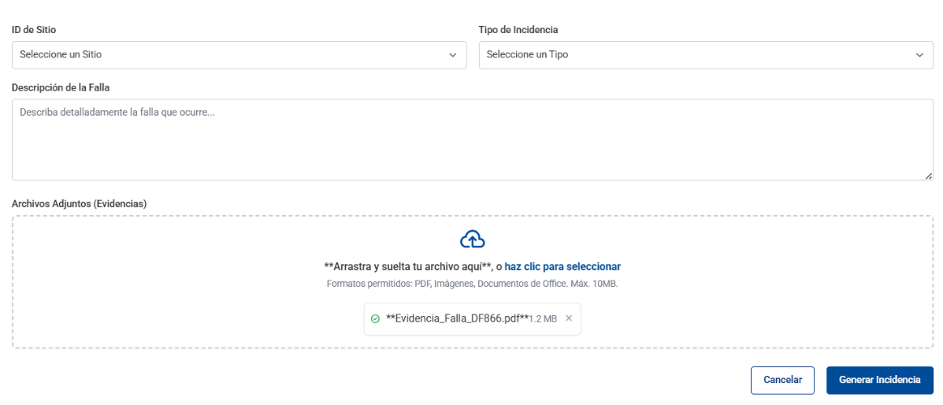

4. Bitácora Detalle de Incidencia
Al seleccionar una incidencia en Gestión de Incidencias, el usuario podrá consultar toda su información dando clic en el icono  que se encuentra en la columna "Acciones".
Al hacer clic en este icono, el sistema redirige a la pantalla de detalle de la incidencia, donde se muestra:
- Datos generales de la incidencia: Incluyendo el folio, el tipo de falla, el usuario de creación, el concesionario y el estatus actual.
- Datos del sitio relacionado con la incidencia (ID de sitio, nombre, región, latitud y longitud).
- Tipo de incidencia que fue reportada.
- Descripción completa de la incidencia, tal como fue capturada por el concesionario.
- En la parte inferior, la Bitácora Detalle de Incidencia, donde se visualizan todas las etapas por las que ha pasado la incidencia (Creada, Rechazada, En atención, Finalizada), junto con la información general de cada movimiento: folio, operador, usuario, empresa, estatus actual, fecha de movimiento, la responsabilidad actual, comentarios por cada etapa por parte del área de mantenimiento y la columna "Archivos", desde la cual el usuario podrá descargar los documentos.

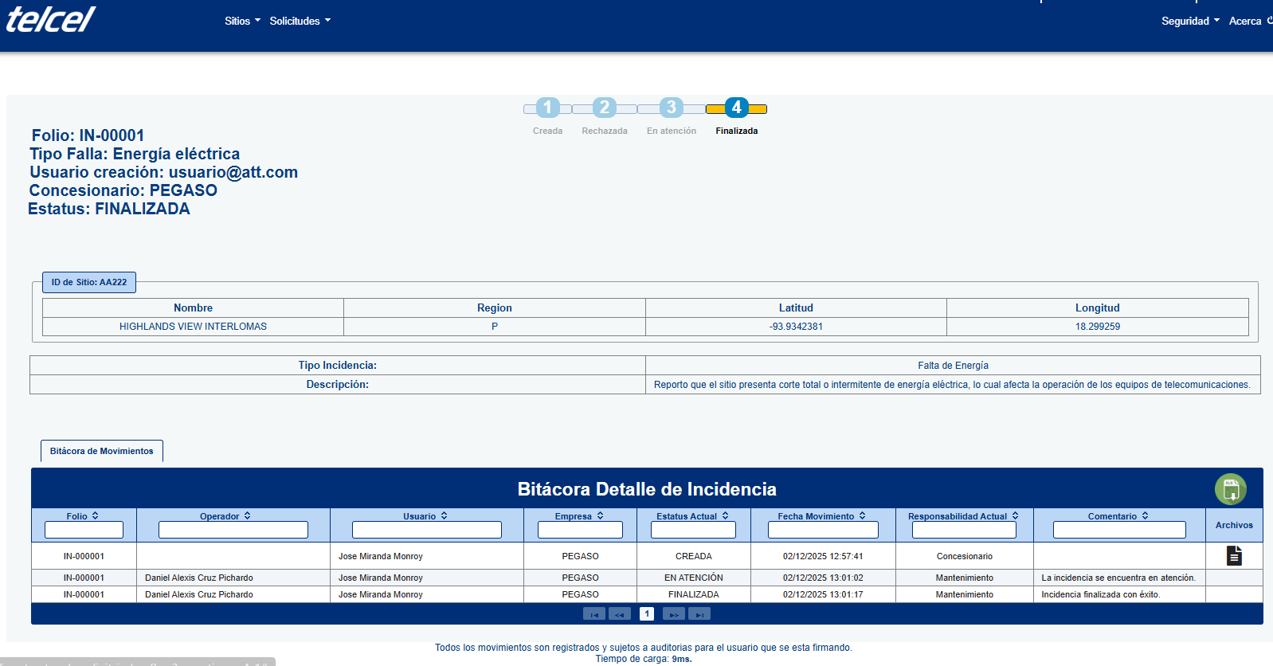

Mantenimiento
Esta pantalla funcionará como el punto central de gestión de las incidencias para el área de Mantenimiento, ya que permitirá:
- La consulta de todas las incidencias reportadas en el sistema.
- La visualización del estatus actual de cada incidencia para su seguimiento.
- El acceso al detalle de cada incidencia mediante el ícono de acciones, para su análisis y atención.

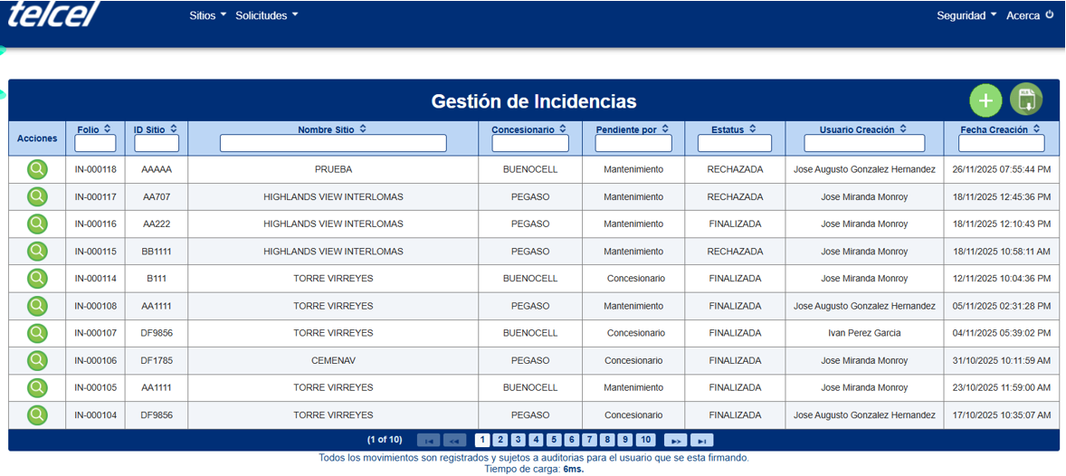

5. Gestión de Etapa de Incidencia- Mantenimiento

Al seleccionar una incidencia en la Gestión de Incidencias, el usuario del área de Mantenimiento podrá ingresar a su detalle para gestionarla dando clic en el ícono de Acciones .
Al hacer clic, el sistema redirige a la pantalla de Detalle de Incidencia (Mantenimiento), donde se muestra:
- Indicador de Estatus: Idéntico al de la pantalla del Concesionario, mostrando visualmente las etapas del flujo (Creada, Rechazada, En atención, Finalizada) y destacando el estatus actual.
- Información General de la Incidencia: Folio, Tipo de Falla, Usuario de creación, Concesionario y Estatus actual.
- Datos del Sitio: Información del sitio relacionado, incluyendo el ID de sitio, nombre, región, latitud y longitud.
- Detalle del Reporte: El Tipo de Incidencia que fue reportada y la descripción completa, tal como fue capturada por el concesionario.
- Sección de Gestión: Ubicada en la parte superior, esta sección permite al usuario de Mantenimiento manipular el estatus del reporte:
  - Seleccionar una Acción: Mediante el listado desplegable.
  - Avanzar: Confirmar el cambio de etapa utilizando el botón "Avanzar".
- Bitácora Detalle de Incidencia: En la parte inferior, se visualizan todas las etapas por las que ha pasado la incidencia, junto con los detalles de cada movimiento:
  - Folio, operador, usuario, empresa, estatus actual, fecha de movimiento, responsabilidad actual y comentarios.
  - La columna "Archivos" permite a Mantenimiento descargar la documentación relacionada a la etapa.

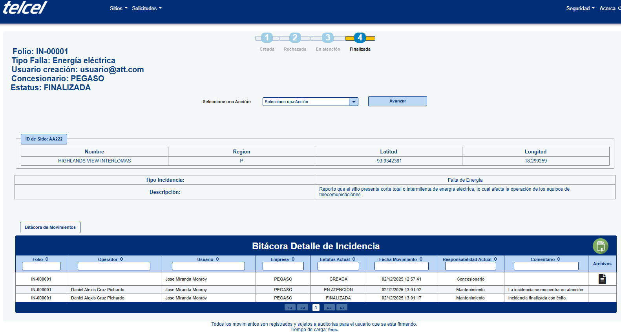
6.Carga masiva de incidencias (Mantenimiento)
Se habilitará una funcionalidad de carga masiva de incidencias exclusivamente para el perfil de Mantenimiento, con el objetivo de registrar en el módulo SEG aquellas incidencias que actualmente se reportan fuera del sistema (por ejemplo, de forma telefónica, por correo electrónico u otros medios).
Estas incidencias externas se concentrarán previamente en un archivo Excel el cual será ingresado mediante la siguiente funcionalidad:

- Desde la pantalla de Gestión de Incidencias (vista de Mantenimiento), se mostrará un botón de “Carga masiva .
- Al presionar este botón, el sistema abrirá la ventana estándar del sistema operativo para que el usuario de Mantenimiento seleccione el archivo Excel que contiene las incidencias a registrar.
- Una vez seleccionado el archivo, el sistema mostrará una ventana emergente de confirmación, con un mensaje del tipo:
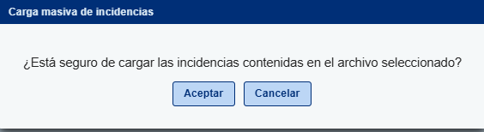
- Si el usuario cancela la operación, el sistema cerrará la ventana emergente sin realizar cambios.
- Si el usuario confirma la operación, el sistema procederá a procesar el archivo Excel y, por cada registro válido, realizará lo siguiente:
  - Registrar una nueva incidencia en el módulo, aplicando las mismas reglas que en el alta individual (asignación de sitio, tipo de incidencia, descripción, estatus inicial “Creada” y concesionario responsable).
  - Generar el movimiento inicial en Gestión de Incidencias de Mantenimiento, con la información general del alta.
  - Registrar la misma incidencia en Gestión de Incidencias visible para el concesionario correspondiente.
Visibilidad de las incidencias cargadas masivamente:
- En la vista de Mantenimiento, las incidencias quedarán disponibles junto con el resto de las incidencias gestionadas en el módulo, manteniendo las reglas de consulta ya definidas para este perfil.
- En la vista del Concesionario, dichas incidencias aparecerán únicamente para el concesionario al que correspondan, respetando la regla de que cada concesionario solo puede visualizar las incidencias asociadas a su propia empresa.
De esta forma, las incidencias que originalmente fueron reportadas por canales externos al SEG quedan formalmente integradas al flujo estándar de gestión y seguimiento del módulo de Incidencias.

7. Validaciones y manejo de errores en la carga masiva

Durante el procesamiento de la carga del archivo de incidencias externas , el sistema validará la información de cada renglón con base en los siguientes criterios:

- ID de sitio
  - Debe estar capturado.
  - Debe existir en el catálogo de sitios del SEG.
- Tipo de incidencia
  - Debe estar capturado.
  - Debe estar registrado en el catálogo de tipos de incidencia del módulo (infraestructura pasiva / sitio físico).
- Descripción detallada de la incidencia
  - Es un campo obligatorio; no debe venir vacío.
- Datos de quien reporta (nombre y correo)
  - En caso de no proporcionarse el nombre, se marcará con un mensaje específico indicando que no se agregó el nombre de quien reporta.
  - En caso de no proporcionarse el correo, se marcará con un mensaje específico indicando que no se agregó el correo de quien reporta.
- Concesionario / empresa
  - Debe estar capturado.

Una vez terminado el procesamiento del archivo, el sistema mostrará una ventana emergente de resumen con información como:
- Número total de registros leídos.
- Número de incidencias registradas correctamente.
- Número de registros con error.
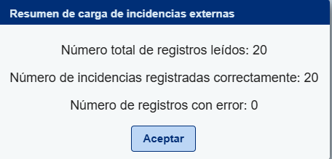
En caso de que existan registros con error, el sistema ofrecerá al usuario de Mantenimiento la opción de descargar el Excel “catálogo de errores” .

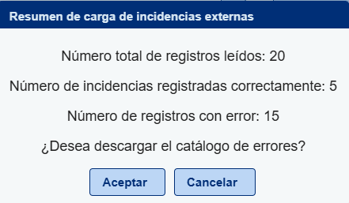

Este archivo de errores contendrá, para cada renglón no procesado, la siguiente información:

- Número de renglón del archivo original.
- Datos capturados en el archivo de entrada (ID de sitio, tipo de incidencia, descripción, nombre de quien reporta, correo de quien reporta, concesionario).
- Una columna de “motivo” asociada a cada campo validado (por ejemplo:
  - Motivo ID de sitio:
    - “ID de sitio faltante (campo obligatorio).”
    - “ID de sitio inexistente en el catálogo de sitios.”
  - Motivo tipo de incidencia:
    - “Tipo de incidencia no registrado en el catálogo de incidencias.”
  - Motivo descripción:
    - “Descripción obligatoria faltante.”
  - Motivo nombre de quien reporta:
    - “No se agregó nombre de quien reporta.”
  - Motivo correo de quien reporta:
    - “No se agregó correo de quien reporta.”
  - Motivo concesionario:
    - “Concesionario faltante (campo obligatorio).”)

Los mensajes de motivo serán textos predeterminados, de forma que el usuario de Mantenimiento pueda identificar con claridad qué información se debe corregir.

En el caso de las incidencias externas cargadas por Mantenimiento, la carga de evidencia en formato PDF será opcional y el sistema permitirá continuar aun cuando no se adjunte dicho archivo.
.

8. Etapas de seguimiento y flujo (estatus)

El módulo debe soportar un flujo de atención que permita el seguimiento de la incidencia a través de estatus claramente definidos.

- Etapas definidas: Las incidencias deben pasar por las siguientes etapa: Creada / Rechazada / En atención / Finalizada.

- Gestión Manual: El cambio de una etapa a otra deberá ser de forma manual y no automática.

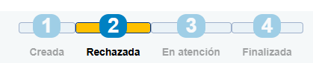

Al momento que Mantenimiento cambie el estatus al hacer clic en el botón "Avanzar" en la sección de acción, se desencadena el siguiente proceso de confirmación y registro de comentario:
- Confirmación de Estatus: Aparece el pop-up "Actualizar Estatus", preguntando: "¿Está seguro que desea avanzar el estado de la incidencia?"

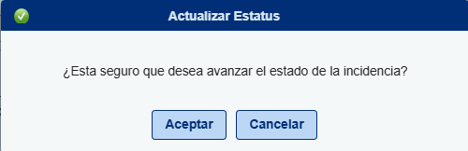

- Registro de Comentario: Tras aceptar la confirmación, saldrá el segundo pop-up para que Mantenimiento ingrese un comentario obligatorio sobre el cambio de estatus.

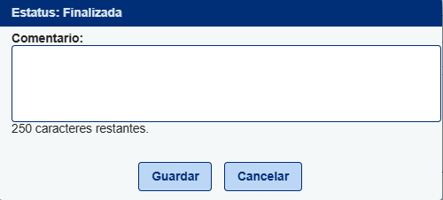

Persistencia del Comentario: Este comentario se registra y persistirá en la columna "Comentario" de la Bitácora Detalle de Incidencia, sirviendo como registro oficial del movimiento

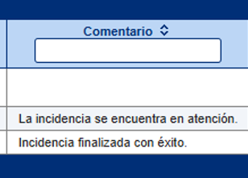

9. Visibilidad de incidencias por perfil de usuario

El acceso y visualización de las incidencias dentro del módulo estarán definidos según el perfil del usuario autenticado en el sistema, con el objetivo de garantizar la confidencialidad de la información y el control de permisos.

- Telcel (Operación y mantenimiento): Podrá visualizar la totalidad de las incidencias registradas, incluyendo las generadas por todos los operadores/concesionarios.

- Operadores / Concesionarios: Solo podrán visualizar las incidencias registradas por su propia empresa, sin acceso a incidencias pertenecientes a otros concesionarios.

- IFT: Contará con acceso de solo lectura a todas las incidencias, permitiéndole consultar y exportar la información del histórico para fines de supervisión.

10. Definición de perfiles y roles de acceso

Se deben establecer los perfiles de usuario que interactuarán con el módulo, diferenciando el acceso por rol.

- Atención y gestión: Se requiere el diseño de un nuevo perfil denominado Operación y Mantenimiento, el cual será el encargado de leer y dar atención a las incidencias. Pendiente definir los puestos que incluirá este nuevo perfil.

- Restricción para Ingeniería: El perfil de Ingeniería no contará con acceso a este módulo, por lo que el menú no será visible para este perfil.

- Acceso IFT: El organismo regulador (IFT) sí debe tener acceso para consultar las incidencias, revisar las que ha habido, y descargar las bitácoras en Excel.

Matriz de permisos del sistema

Perfil | Consultar Incidentes | Agregar Incidente | Actualizar / Avanzar Estatus
Operación Y Mantenimiento (Telcel) | Sí | No | Sí
Operador / Concesionario | Sí (Solo Incidencias Propias) | Sí | No
IFT (Regulatorio) | Sí (Todas Las Incidencias) | No | No
Ingeniería | No Aplica | No Aplica | No Aplica

Diagrama de flujo

Diagrama de flujo.
El flujo actual de reporte de incidencias no considera el alcance relacionado con el envío de notificaciones.

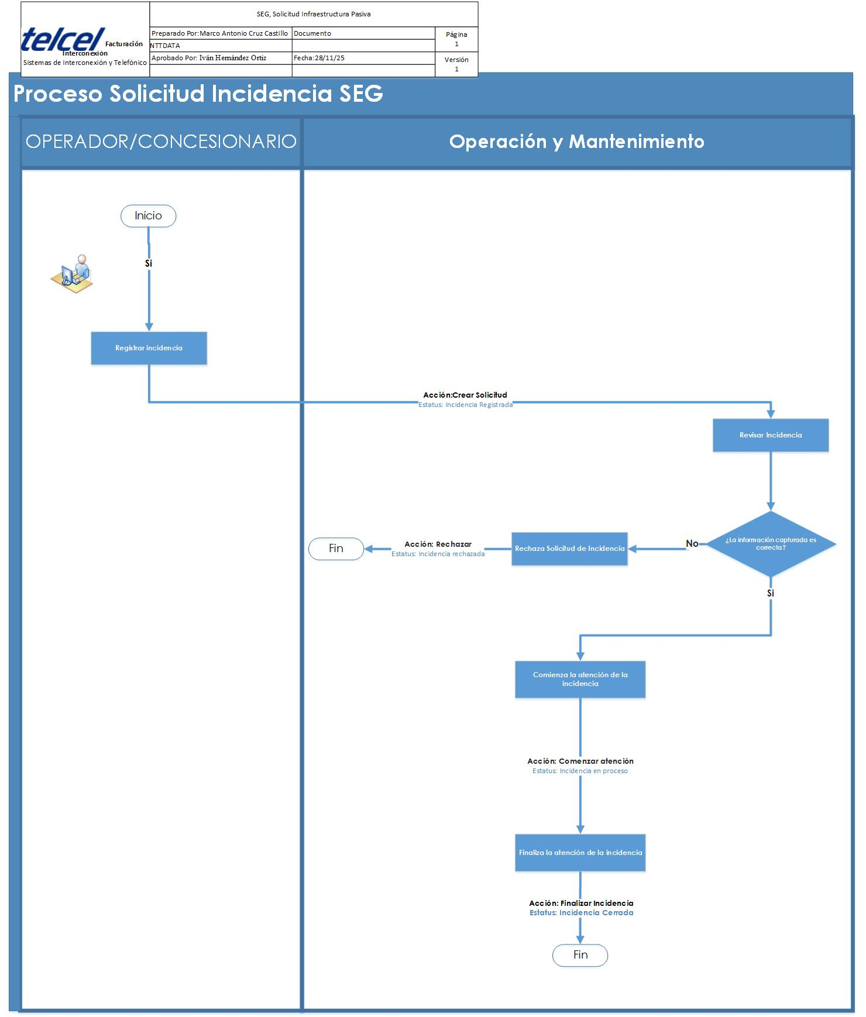

SEGURIDAD

En este desarrollo no se afecta la parte de seguridad, viéndose ésta definida y administrada por las áreas de Sistema Operativo y Base de datos correspondientes a la plataforma en que se encuentra la aplicación.

Los aspectos de seguridad en forma general se encuentran definidos y administrados por las áreas de Sistema Operativo y Base de datos correspondientes a la plataforma en que se encuentra la aplicación. Adicionalmente en este Desarrollo se maneja una parte muy específica de Seguridad, la cual se describe a continuación:

SISTEMA: | Sistema Electrónico de Gestión (SEG)
MÓDULO: | Gestión, Solicitudes, Consulta Sitios y Usuarios
USUARIOS AUTORIZADOS | NIVEL DE SEGURIDAD | REQUISITO DE ACCESO
- Áreas  - Perfiles  - Puestos  - Individual | - No acceder / No visualizar  - Lectura  - Modificar  - Insertar  - Borrar | - No Aplica  - SUA  - Correo electrónico  - Datos de Referencia …

MANUAL DE OPERACIÓN / USUARIO

Indicar si Se requiere o No se requiere crear o modificar el manual de “Operación / Usuario” especificando la nueva forma de operar. El cual será incluido en este folio SISAP.

Se requiere | ☐ ☐ Crear ☒ Modificar
No se requiere | ☒
Justifique: | ______________________________________________________________________________________________________________________________________________

PUNTOS PENDIENTES.

- Diseño de perfiles de operación y mantenimiento: Definir junto con el usuario el diseño funcional y de permisos de los perfiles de Operación y Mantenimiento encargados de la atención y gestión de incidencias.

NIVEL DE ESFUERZO.

Recursos Humanos Requerido en horas para completar la solución
562039 - ELABORACION DE SISTEMA ELECTRONICO DE GESTION (SEG) TELCEL PARA COMPARTICION DE TORRES / FASE 2

